PROCEDIMIENTO ESPECIAL SANCIONADOR

EXPEDIENTE: TEEM-PES-049/2021.

DENUNCIANTE: EDUARDO RUÍZ VILLASEÑOR.

DENUNCIADOS: MARÍA TERESA MORA COVARRUBIAS, MARTÍN SAMAGUEY CÁRDENAS Y OTROS.

MAGISTRADO: JOSÉ RENÉ OLIVOS CAMPOS.

SECRETARIO INSTRUCTOR Y PROYECTISTA: ENRIQUE GUZMÁN MUÑIZ.

Morelia, Michoacán, a once de junio de dos mil veintiuno.¹

VISTOS, para resolver los autos que integran el procedimiento especial sancionador identificado al rubro, instruido por el Instituto Electoral de Michoacán, ² con motivo de la denuncia promovida por Eduardo Ruíz Villaseñor, por su propio derecho, en contra de María Teresa Mora Covarrubias, Diputada Local por el Distrito 06 y Martín Samaguey Cárdenas, entonces Presidente municipal de Zamora, Michoacán, así como en contra del Ayuntamiento del referido municipio y del Director de Comunicación Social de dicho ayuntamiento, por actos de promoción personalizada de la imagen, el presunto uso indebido de recursos públicos y vulneración al principio de equidad en la contienda electoral; además en contra del Partido del Trabajo y MORENA, por culpa in vigilando³.

1 En lo subsecuente las fechas corresponde al dos mil veintiuno, salvo señalamiento expreso.
2 En adelante IEM.
3 En adelante PT.

R E S U L T A N D O S:

PRIMERO. Antecedentes. De las constancias que obran en autos en relación con la etapa de instrucción, se desprende lo siguiente:

Trámite ante la autoridad instructora.

- Denuncia. El veintinueve de marzo, se recibió ante el IEM la queja presentada por Eduardo Ruíz Villaseñor, misma que dio origen al presente procedimiento especial sancionador IEM- PES-169/2021.⁴

- Acuerdo de radicación y diligencias de investigación. Por acuerdo de veintinueve de marzo, la Secretaria Ejecutiva del IEM determinó formar cuaderno de antecedentes con la queja presentada, mismo que registró con la clave IEM-CA-50/2021 y ordenó la realización de diligencias de investigación.⁵

- Reencauzamiento, registro, diligencias de investigación, precisión de denunciados, admisión y emplazamiento. Mediante proveído de veintinueve de mayo, la Secretaría Ejecutiva del IEM reencauzó el cuaderno de antecedentes a procedimiento especial sancionador; ordenó formar el expediente y lo registró con la clave IEM-PES-169/2021.

Asimismo, determinó seguir también el presente procedimiento en contra de María Teresa Mora Covarrubias, Diputada Local por

4 Paginas 8 y 9.
⁵ Páginas 16 a la 18.

el Distrito seis, Martín Samaguey Cárdenas, entonces Presidente Municipal del Ayuntamiento de Zamora, Michoacán, del Ayuntamiento de dicha localidad, del Director de Comunicación Social del ayuntamiento en cita; así como de los Partidos Políticos del Trabajo⁶ y MORENA; admitió a trámite la denuncia presentada; y, ordenó el emplazamiento de los denunciados y la citación a la audiencia de forma escrita del quejoso y denunciados.⁷

- Medidas Cautelares. El veintinueve de mayo, el IEM dictó acuerdo por el que decretó medidas cautelares.⁸

- Audiencia de pruebas y alegatos. A las diecisiete horas del tres de junio, de conformidad con el artículo 259 del Código Electoral del Estado de Michoacán,⁹ tuvo verificativo la audiencia de pruebas y alegatos precisada en el número tres, la cual se llevó a cabo sin la presencia de las partes.¹⁰

- Remisión del expediente al Tribunal. Mediante oficio IEM- SE-CE-1375/2021, de la misma fecha, la autoridad instructora remitió el expediente del procedimiento especial sancionador IEM-PES-169/2021, así como el informe circunstanciado respectivo; lo anterior, en términos del artículo 260, primer párrafo, del Código Electoral.¹¹

6 En lo sucesivo PT.
7 Páginas 102 a 104.
8 Páginas 105 a 114.
9 En lo sucesivo Código Electoral.
10 Páginas 139 a 141.
11 Página 2.

SEGUNDO. Recepción del procedimiento. De las constancias que obran en autos en relación con la recepción, turno y sustanciación del procedimiento, se desprende lo siguiente:

- Recepción. El cuatro de junio a las doce horas con doce minutos, se recibió en la Oficialía de partes de este órgano jurisdiccional el oficio IEM-SE-CE-1375/2021, mediante el cual, la Secretaria Ejecutiva del IEM remitió el expediente del procedimiento que nos ocupa, así como su informe circunstanciado.

- Registro y turno a ponencia. El mismo día, la Magistrada Presidenta de este Tribunal acordó registrar el expediente en el Libro de Gobierno con la clave TEEM-PES-049/2021, y lo turnó a la Ponencia a cargo del Magistrado José René Olivos Campos, para los efectos previstos en el artículo 263, del Código Electoral.¹²

Acuerdo al que se dio cumplimiento mediante oficio TEEM-SGA- 1783/2021, signado por el Secretario General de Acuerdos, el cual fue recibido en la Ponencia instructora a las diez horas con diez minutos de cinco de junio.¹³

- Radicación y requerimiento. Mediante de esa misma fecha, el Magistrado Instructor radicó el expediente respectivo; tuvo a la autoridad instructora rindiendo su informe circunstanciado; tuvo a los denunciados señalando domicilio para oír y recibir notificaciones.¹⁴

12 Página 180.
13 Página 181.
14 Páginas 182 a 185.

- Requerimiento al IEM. Mediante acuerdo de seis de junio, se ordenó requerir al IEM la realización de diligencia de investigación para mejor proveer.¹⁵

- Cumplimiento y debida integración. Por acuerdos de nueve de junio, se tuvo cumpliendo a la autoridad administrativa con el requerimiento precisado en el numeral que antecede y, al considerar que no existía diligencias por desahogar, se determinó decretar la debida integración del presente procedimiento y se ordenó elaborar el proyecto de sentencia correspondiente.¹⁶

C O N S I D E R A N D O S:

PRIMERO. Competencia. Este Tribunal es competente para conocer y resolver el presente procedimiento especial sancionador, en virtud de que en la queja bajo estudio se denuncia la posible promoción personalizada de imagen, uso indebido de recurso público y, en consecuencia, la violación al principio de la equidad en la contienda.

Lo anterior, con fundamento en los artículos 134, séptimo párrafo, de la Constitución federal, 98 A de la Constitución Política del Estado Libre y Soberano de Michoacán de Ocampo, así como los artículos 1, 2, 60, 64, fracción XIII, 66, fracciones II y III, 254, incisos b) y f), 262, 263 y 264 del Código Electoral del Estado de Michoacán.

15 Páginas 186 y 187.
16 Páginas 203 y 204.

SEGUNDO. Causales de improcedencia. Al ser una cuestión de orden público y estudio preferente, se examinarán en primer término las causales de improcedencia invocadas por los denunciados Teresa Mora Covarrubias, Diputada Local por el Distrito 06, Martín Samaguey Cárdenas, entonces presidente municipal de Zamora, Michoacán, así como el Presidente provisional del Ayuntamiento citado, y por el Director de Comunicación Social del referido ayuntamiento.¹⁷

En tal sentido, los dos primeros denunciados sostienen que se actualiza la causal de improcedencia que señala el artículo 241, fracción II, del Código Electoral, en relación con lo establecido en el artículo 101 del Reglamento para la Tramitación y Sustanciación de Quejas y Denuncias del Instituto Electoral de Michoacán.

Dichas disposiciones normativas establecen:

“ARTÍCULO 241 BIS. La queja o denuncia será improcedente y por lo tanto se desechará sin prevención alguna, en los siguientes supuestos:
…

II. En los procedimientos especiales sancionadores, cuando los hechos no estén relacionados con la violación en materia de propaganda política electoral…”

“Artículo 101. La queja o denuncia será desechada sin prevención alguna en los siguientes casos:

- Cuando exista previamente resolución firme en cuanto al fondo sobre la materia objeto de la queja o denuncia;
- Los actos denunciados no constituyan violaciones al Código Electoral;
- Haya prescrito la facultad del Instituto para fincar responsabilidades;

17 Según lo establece la jurisprudencia 814, que sirve de apoyo por analogía, consultable en la página 553, Tomo VI, Materia Común, del Apéndice al Semanario Judicial de la Federación, 1917-1995, de rubro: “IMPROCEDENCIA, CAUSALES DE. EN EL JUICIO DE AMPARO”.

- Cuando el escrito de queja no contenga firma autógrafa o huella dactilar de quien la suscribe;
- Cuando la o las personas denunciadas hayan fallecido
- No se presente medio probatorio alguno para acreditar los hechos denunciados o las pruebas que aporte no generen indicios suficientes para admitir la queja o denuncia;
- Cuando de la queja o denuncia no se puedan advertir las circunstancias de tiempo, modo y lugar, respecto a los hechos denunciados;
- Resulte evidentemente frívola. El acuerdo de desechamiento respectivo deberá ser dictado por la Secretaría Ejecutiva dentro del plazo de veinticuatro horas posteriores a la recepción de la queja.

En los casos en que la Secretaría Ejecutiva dicte acuerdo de desechamiento, dentro del plazo de doce horas contadas a partir de su emisión, lo notificará a la parte denunciante, además de remitir copia certificada del acuerdo respectivo al Tribunal Electoral para su conocimiento.”

Dicha causal se desestima, ya que los denunciados incumplen con el principio de la carga argumentativa, pus es evidente que no expresan razonamiento alguno en que sustenten su dicho; es decir, no expresan motivos o circunstancias por los cuales consideran se actualiza la causal que refieren.

Lo anterior, pues aun y cuando señalan las disposiciones normativas en cita, no expresan la causal específica por la que consideran debe ser desechado el presente procedimiento especial sancionador. Ello, ya que sólo se limitan a manifestar que se actualiza la causal de improcedencia prevista en el artículo 241 BIS, fracción II, del Código Electoral, sin precisar porqué lo estiman de ese modo.

De ahí, que se desestimen sus argumentos, pues ello, sólo constituyen una manifestaciones genéricas e imprecisas.

De igual manera, se desestima la causal de improcedencia que refieren el Presidente provisional del Ayuntamiento mencionado

y el Director de Comunicación Social del Ayuntamiento de Zamora, Michoacán, al aseverar que deberá desestimarse los supuestos hechos constitutivos de infracción electoral en contra del Ayuntamiento de Zamora, y que la publicación materia del presente trámite no constituye propaganda gubernamental, pues el contenido denunciado data de fechas previas a los periodos de campaña electoral en Michoacán.

Resulta de ese modo, pues las aseveraciones anteriores tienen relación con el fondo del estudio del presente procedimiento especial sancionador, ya que la materia de éste consiste en determinar, entre otras cuestiones, sí los actos denunciados impactaron en el proceso electoral; por lo que se desestima dicha causal.

En consecuencia, con independencia de que sus pretensiones puedan resultar fundadas o no, lo cual será motivo de análisis en el fondo de la presente sentencia, se considera que, no les asiste la razón a los denunciados respecto de sus alegaciones.

TERCERO. Requisitos de procedencia. Este Tribunal advierte que la autoridad instructora dio cumplimiento al análisis del escrito de queja, al verificar que reuniera los requisitos de procedencia previstos en el artículo 257, del Código Electoral; de ahí que, admitió a trámite el escrito presentado por el denunciante.

Aunado a ello, este órgano jurisdiccional estima que el procedimiento especial sancionador que nos ocupa reúne los requisitos de procedencia; por lo que, lo conducente es conocer de los hechos que lo originaron, con relación a las pruebas

aportadas, a efecto de estar en aptitud de dilucidar la existencia o inexistencia de la comisión de conductas infractoras de la legislación electoral.

CUARTO. Estudio de fondo

- Hechos denunciados. El denunciante Eduardo Díaz Villaseñor, aduce que los ciudadanos María Teresa Mora Covarrubias y Martín Samaguey Cárdenas, han incurrido en la promoción personalizada de su imagen, el uso indebido de recursos públicos y, en consecuencia, han vulnerado el principio de equidad en la contienda,¹⁸ lo que sustenta en los hechos que se sintetizan a continuación:

  - Que el día seis de noviembre de dos mil veinte, en la página oficial del gobierno Municipal de Zamora, Michoacán, se publicó un video donde María Teresa Mora Covarrubias y Martín Samaguey Cárdenas, se encontraban en la comunidad de Romero de Guzmán, según lo dicho por los propios asistentes.

  - Que María Teresa Mora Covarrubias y Martín Samaguey Cárdenas, regalaron a la comunidad de Romero de Guzmán, equipo deportivo, uno femenil y otro varonil, así como tres balones -basquetbol y futbol-.

  - Que los logotipos del Ayuntamiento de Zamora, Michoacán, aparecen en los uniformes que se regalaron a la comunidad, así como el nombre de “Tere Mora”, por lo que están usando parcialmente los recursos públicos.

¹⁸ Conducta que es derivada de los actos de promoción personalizada y uso indebido de recursos públicos, la cual instruyó oficiosamente el IEM, en términos de lo dispuesto en los artículos 134, párrafo séptimo, de la Constitución federal, así como, el 238 y 254, incido f), del Código Electoral.

Excepciones y defensas.

- María Teresa Mora Cobarruvias, señaló en defensa de sus intereses lo siguiente:

  - Que el hecho denunciado lo constituye el día seis de noviembre de dos mil veinte, por la publicación de Facebook, y que este fue fuera de cualquier proceso de campaña en la presente contienda electoral del cual en su escrito inicial de denuncia no se puede advertir los medios de prueba ni los enlaces denunciados.

  - Que en el acta IEM-CD-06-07/2021, de fecha doce de marzo, realizada por el Secretario del Comité Distrital de Zamora, del IEM, se advierten dos enlaces que hacen referencia a la publicación de un contenido de seis de noviembre de dos mil veinte, publicado en la red social de Facebook, denominada “Haciendo Historia Zamora”, de la cual la de la voz se deslinda de cualquier responsabilidad del manejo del contenido de dicha página, ya que no es responsable de la misma.

  - Que no existe la aplicación de recursos públicos ni privados para su difusión.

  - Que dicha actividad se celebró fuera del período de campañas electorales.

  - Que en ningún momento se acredita la utilización de recursos públicos y que dichas acciones tuvieron un propósito social en atención a su capacidad de representante popular.

  - Que en modo alguno se demuestra la difusión de propaganda gubernamental, ni se advierte prueba alguna de la existencia de una comunicación, así como tampoco existe algún tipo de llamamiento al voto a favor o en contra de una persona o partido,

y mucho menos se observa que se haga publicidad alguna en torno de alguna plataforma electoral o política.

    - Por su parte Martín Samaguey Cárdenas, señaló:

      - Que no existe razón lógica ni elemento probatorio que acredite que utilizó como entonces Presidente Municipal, recursos públicos contratados para la difusión de la publicación de los enlaces que obran en el acta de verificación de fecha doce de marzo.
      - Su participación como entonces alcalde del Ayuntamiento de Zamora, Michoacán, se centró como invitado de la entonces Diputada Local María Teresa Mora Covarrubias, para la entrega que realizó de uniformes deportivos el seis de noviembre de dos mil veinte.

      - Que dicha actividad se celebró fuera del período de campañas electorales, de forma definitiva, y en actos relacionados o con motivo de las funciones inherentes al cargo que en ese entonces representaba.

      - Actualmente se encuentra con autorización de licencia indefinida como Presidente Municipal de Zamora; y que no existe ningún elemento de prueba que acredite un aprovechamiento ilegitimo de los recursos públicos, que en el video denunciado no se promociona a su persona o a un partido de militancia.

- El Presidente provisional de Zamora, Michoacán, en su defensa señaló:

  - El evento realizado el pasado seis de noviembre de dos mil veinte, en la comunidad de Romero de Guzmán, perteneciente al Municipio de Zamora, Michoacán, no fue organizado por el Ayuntamiento de Zamora, Michoacán, únicamente se presentó

como invitado a Martín Smaguey Cárdenas, entonces Presidente Municipal de Zamora, Michoacán.

  - Que por ningún motivo se utilizó recurso público para los fines de dicho evento, ya que como reitera, fue un evento organizado por un tercero quien erogó los gastos.

- Por su parte el Director de Comunicación Social del Ayuntamiento de Zamora, Michoacán, se excepcionó de forma siguiente:

  - No es la persona competente ni con interés jurídico para pronunciarse sobre los hechos denunciados.

  - Que no constituyen los elementos configurativos de propaganda gubernamental.

  - Que en las publicaciones denunciadas no existe la aplicación de recursos públicos ni privados para su difusión.

- Por su parte el PT a través de su representante ante el Consejo General del IEM, señaló en defensa de sus intereses lo siguiente:

  - No existió petición, orden, contrato o algún tipo de participación directa o indirecta.

  - No le era exigible al instituto político deslindarse de la propaganda denunciada dado que en el caso no incorpora en ningún momento elementos alusivos o relacionados con el PT.

- Que no se advierte que hubiere existido origen, destino o utilización directa o indirecta de recursos públicos a cargo de la ciudadana denunciada.

- Que no existe vulneración alguna a la normatividad electoral puesto que no se actualiza la hipótesis de promoción personalizada da la imagen.

- Que los presuntos actos denunciados no tienen relación con actos de precampaña o campaña.

    - Por su parte MORENA contestó:

      - Al primero de los hechos, estima que es un hecho notorio, que en su caso debió ser demostrado por el denunciante con la constancia de mayoría que les fuera expedida por ese Instituto.

      - Al segundo, que corresponde contestarlo a los denunciados directos y demostrarlo al inconforme con los medios de prueba ofertados.

      - Al tercero, sostiene, que no son hechos que sean propios de su representado, correspondiéndole contestarlos a los intervinientes y demostrarlos al denunciante.

      - Al cuarto, que no son hechos que le correspondan al partido vinculado con la denuncia con independencia de que ese evento se difundiera en una página del Ayuntamiento de Zamora.

      - MORENA se deslinda de la entrega del comentado material deportivo y de su difusión en la página de Facebook del Ayuntamiento de Zamora, Michoacán.

  - No se advierte que se acredite la participación del partido político MORENA en la consumación de los hechos denunciados.

QUINTO. Cuestión jurídica a resolver

El problema sometido a la decisión de este órgano jurisdiccional, consiste en determinar, si se acredita la existencia de los hechos denunciados y, en su caso, si se actualizan las conductas denunciadas consistentes en promoción personalizada de servidores públicos con fines electorales y uso ilícito de recursos públicos y, en consecuencia, la vulneración al principio de equidad en la contienda electoral; así como la culpa in vigilando del PT y MORENA.

SEXTO. Medios de convicción

Antes de analizar la legalidad o no de los hechos denunciados materia del presente asunto, es necesario verificar su existencia y las circunstancias en que se realizaron, a partir de los medios de prueba que constan en el expediente, relacionados con las presuntas infracciones materia de la presente resolución.

Pruebas aportadas por el denunciante.

  - Pruebas técnicas.

Video arrojado en tres links electrónicos:

 | 1 |  | https://www.facebook.com/HaciendoHistoria.

 | Zamora/videos/entrega-de-uniformes-deportivos-por-la- diputada-tere-mora-y-el-presidente- mart%C3%ADn/6716809010209280/
2 | https://www.facebook.com/TereMoraDiputadaLocal/ potos/pcb.3556323754405372/35563231477  38766/?type=&theater
3 | https://www.facebook.com/TereMoraDiputadaLocal/ potos/pcb.3556323754405372/3556323387738742/  /?type=3&theater

Pruebas recabadas por la autoridad instructora

  - Documentales públicas:

 | ACTA: | FECHA: | LINKS VERIFICADOS:
1 | Acta circunstanciada de verificación IEM-CDI-06- 07/2021 | De 12  de marzo a las 11:04  horas | - https://www.facebook.com/HaciendoHistori a.  Zamora/videos/entrega-de-uniformes- deportivos-por-la-diputada-tere-mora-y-el- presidente- mart%C3%ADn/6716809010209280/  - https://www.facebook.com/TereMoraDiputad
aLocal/
potos/pcb.3556323754405372/35563231477
38766/?type=&theater
3.
https://www.facebook.com/TereMoraDiputada Local/ potos/pcb.3556323754405372/355632338773 8742/
/?type=3&theater
2 | Acta | De 03 de | https://www.facebook.com/HaciendoHistoria. Zamora/videos/entrega-de-uniformes- deportivos-por-la-diputada-tere-mora-y-el- presidente- mart%C3%ADn/6716809010209280/
 | circunstanciada | junio a
 | de verificación | las
 | IEM-OFI- | 16:25
 | 119/2021 | horas
3 | Acta circunstanciada de verificación IEM-OFI- 122/2021 | De 03 de junio a las 13:20  horas | https://www.facebook.com/TereMoraDiputada Local/ potos/pcb.3556323754405372/35563231477  38766/?type=&theater  https://www.facebook.com/TereMoraDiputada Local/ potos/pcb.3556323754405372/355632338773 8742/  /?type=3&theater

- Copia certificada de la constancia relativa a la integración de la planilla de la candidatura postulada por la coalición “Juntos Haremos Historia en Michoacán”, a la presidencia municipal de Zamora, Michoacán.

- Copia certificada de la solicitud de registro de la fórmula de la candidatura a diputación por el principio de mayoría relativa postulada por la coalición “Juntos Haremos Historia” para el Distrito Electoral Local de Zamora, Michoacán.

Documental privada.

- Copias simples del contenido del correo electrónico remitido por Facebook Inc, a través del cual proporciona al IEM la información requerida el veintinueve de marzo, respecto de quienes son los responsables de las cuentas de la red facebook denominadas “Haciendo Historia Zamora” y “Tere Mora”.

Pruebas aportadas por los denunciados.

- María Teresa Mora Covarrubias, Diputada Local por el Distrito local 06, de Zamora, Michoacán.

- Copia cotejada por Notario Público de nota de venta de tres de noviembre de dos mil veinte, a nombre de María Teresa Mora Covarrubias.

  - Documental pública.

- Todas las pruebas que obran en el expediente, en todo lo que le beneficie.

Martín Samaguey Cárdenas.

- Todas las pruebas que obran en el expediente, en todo lo que la beneficie.

Presidente Municipal Provisional del Ayuntamiento de Zamora, Michoacán.

      - Documentales públicas.

- Copia cotejada por Notario Público del decreto 542, expedido por el Congreso de Michoacán.

- Copia cotejada por Notario Público del oficio SSP/DGATJ/DATMDSP/3078-A/21, de treinta de abril de dos mi veintiuno, por el que se notifica el decreto anterior.

- Presuncional legal y humana.

- Instrumental de actuaciones.

Director de Comunicación Social del Ayuntamiento de Zamora, Michoacán.

- Oficios DCSI.6 160/05/201 y DCSI.6 182/06/2021, de
diecinueve de mayo y siete de junio.

- Todas las pruebas que obran en el expediente, en todo lo que la beneficie.

PT.

  - Instrumental de actuaciones.

  - Presuncional legal y humana.

MORENA.

- Constancias del expediente.

  - Presuncional legal y humana.

  - Instrumental de actuaciones.

Valoración de las pruebas

- Valoración individual de las pruebas.

Previo a la valoración de los anteriores medios de prueba, es pertinente indicar que en los procedimientos especiales sancionadores, por tratarse de asuntos de carácter dispositivos, en principio, la carga de la prueba corresponde al denunciante; de conformidad con lo establecido por el artículo 257, inciso e), del Código Electoral, ya que es su deber aportarlas desde la presentación de la denuncia, así como identificar aquellas que habrán de requerirse cuando no haya tenido posibilidad de recabarlas; esto con independencia de la facultad investigadora de la autoridad electoral.

Ahora, de conformidad con lo dispuesto en el artículo 259, del Código Electoral, lo conducente es valorar, en primer lugar, de manera individual las pruebas que obran en el presente expediente.

En el particular, dado que las conductas denunciadas se hacen depender de la difusión de tres publicaciones realizadas en perfiles de la red social Facebook, en autos se tiene que, mediante oficios DCSI.6 160/05/2021 de diecinueve de mayo, y DCSI.6 182/06/2021, de siete de junio, por los cuales el Director de Comunicación Social del Ayuntamiento de Zamora, Michoacán, señaló que el perfil identificado bajo el link:

  - https://www.facebook.com/HaciendoHistoria. Zamora/videos/entrega-de-uniformes-deportivos-por-la-diputada- tere-mora-y-el-presidente-mart%C3%ADn/6716809010209280/

lo reconoce como oficial del ayuntamiento y que es administrado por su conducto.¹⁹

En ese sentido, la manifestación respecto a la pertenencia del perfil en comento no será objeto de prueba, de conformidad con lo dispuesto en el artículo 21, de la Ley de Justicia en Materia Electoral,²⁰ que establece que sólo son objeto de prueba los hechos controvertidos, lo que no ocurre en relación al perfil antes descrito.

Ahora, a fin de acreditar la existencia de las publicaciones materia de la queja, se cuenta con las actas circunstanciadas de verificación levantadas el doce de marzo y tres de junio

19 Oficio visible a foja 90.
20 En adelante Ley de Justicia Electoral.

identificadas con las claves IEM-CD-06-07/2021, IEM-OFI- 119/2021 y IEM-OFI-122/2021.

Mismas que, en lo individual y de forma aislada adquieren valor probatorio pleno por tratarse de documentales públicas, en atención a que fueron emitidas por funcionarios electorales en uso de sus atribuciones, ello de conformidad con lo dispuesto por el numeral 259, párrafo quinto, del Código Electoral, en relación con el 22, fracción II, de la Ley de Justicia Electoral.

Acta IEM-CD-06-07/2021.

En consecuencia, dicha acta, hace prueba plena para tener por acreditada la existencia de tres publicaciones realizadas en la red social Facebook, en los siguientes enlaces electrónicos:

 | No |  |  | Link
1 |  |  | https://www.facebook.com/HaciendoHistoria. Zamora/videos/entrega-de-uniformes-deportivos-por-la- diputada-tere-mora-y-el-presidente- mart%C3%ADn/6716809010209280/
2 |  |  | https://www.facebook.com/TereMoraDiputadaLocal/ potos/pcb.3556323754405372/35563231477  38766/?type=&theater
3 |  |  | https://www.facebook.com/TereMoraDiputadaLocal/ potos/pcb.3556323754405372/3556323387738742/  /?type=3&theater

Del acta en análisis, se advierte que la publicación del video fue difundido el seis de noviembre de dos mil veinte, como se precisa de su contenido.

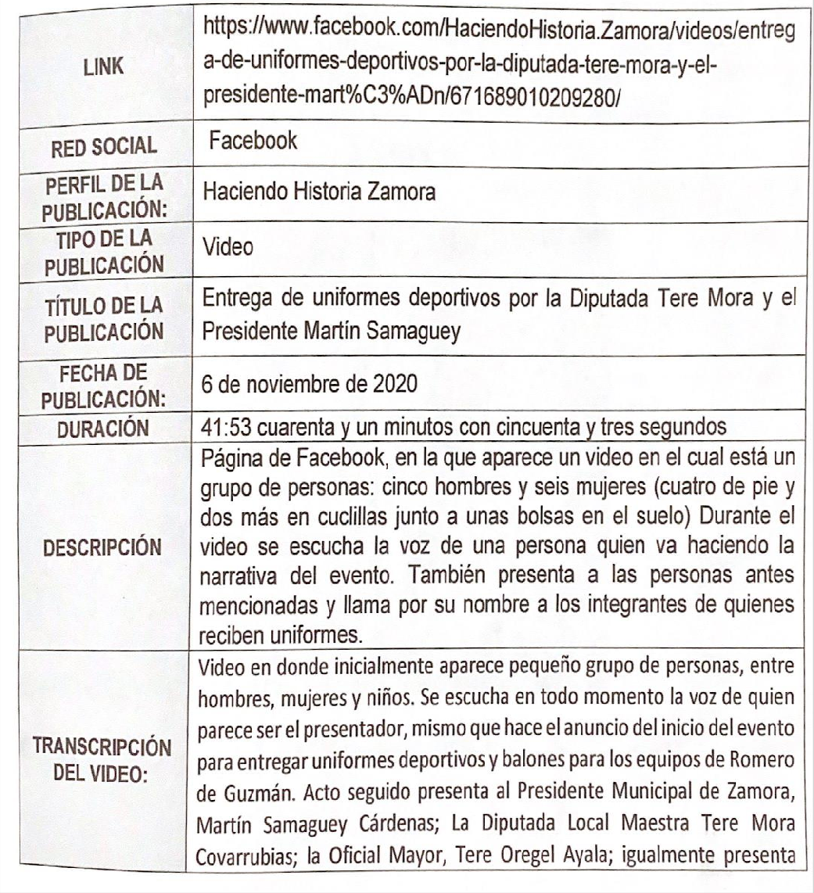

_

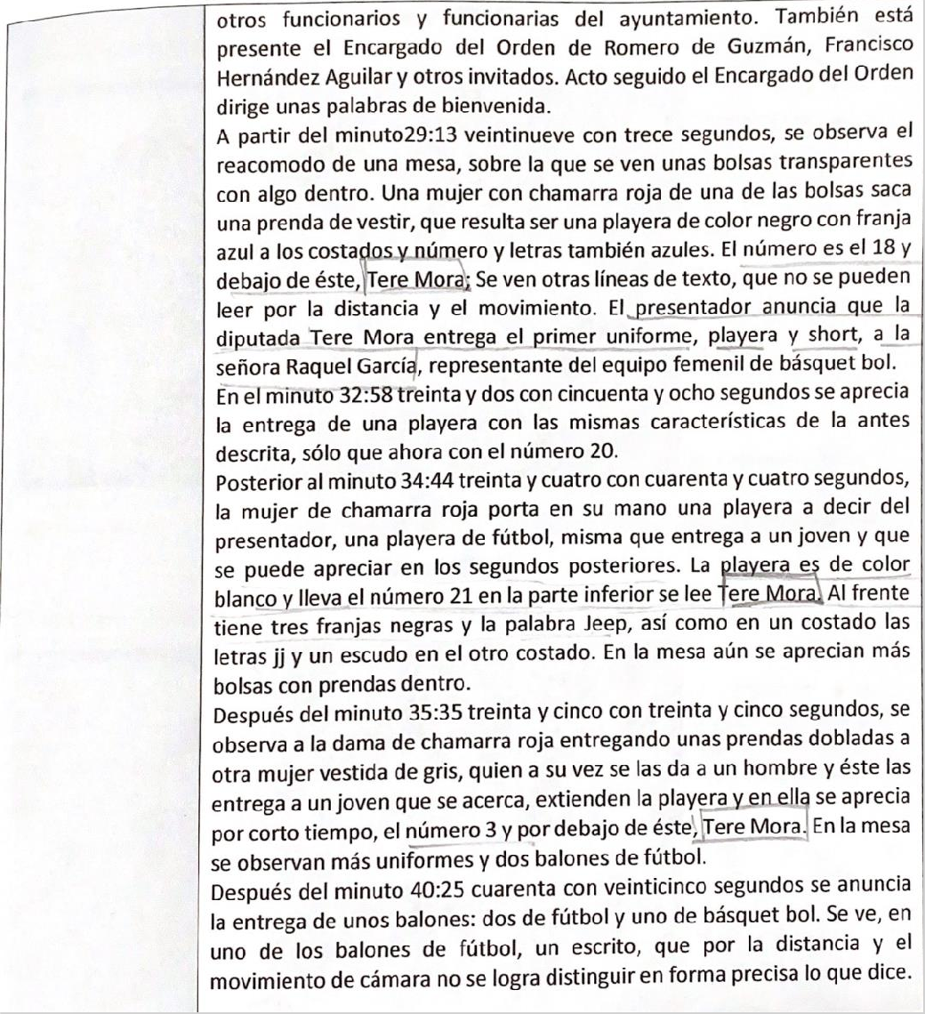

_

_

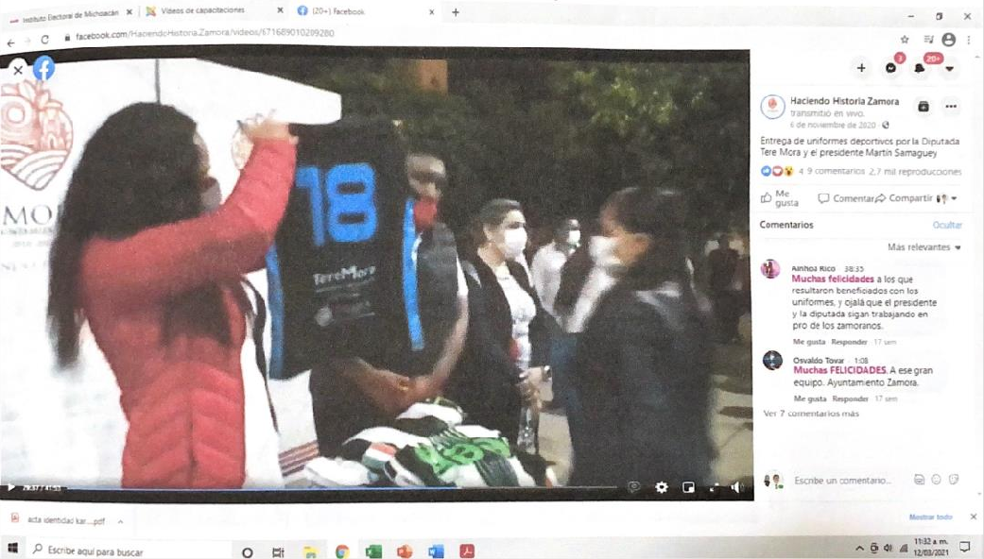
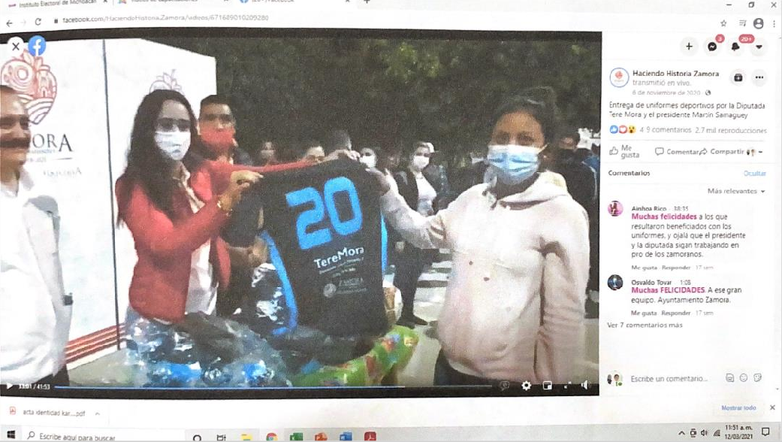

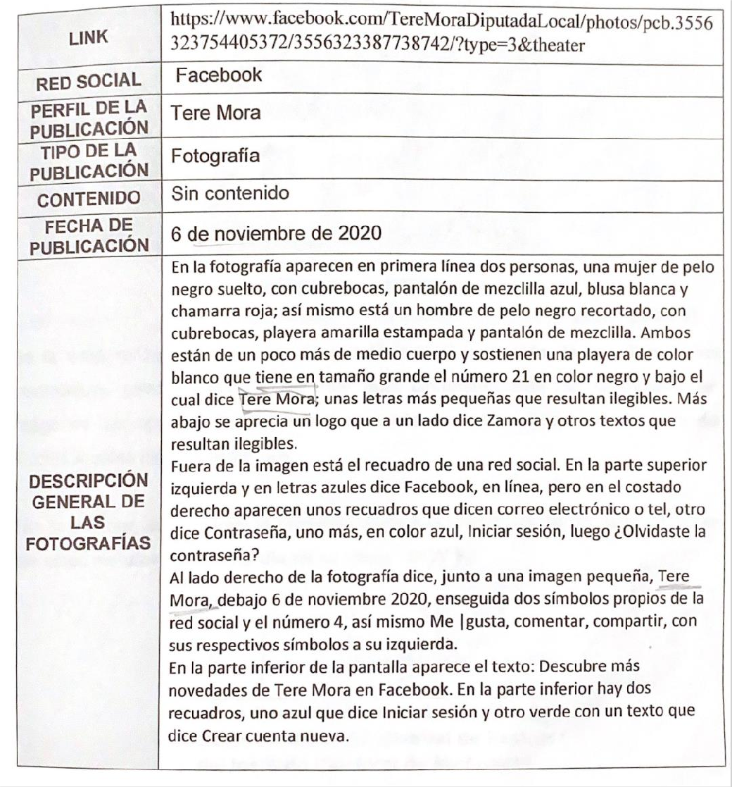

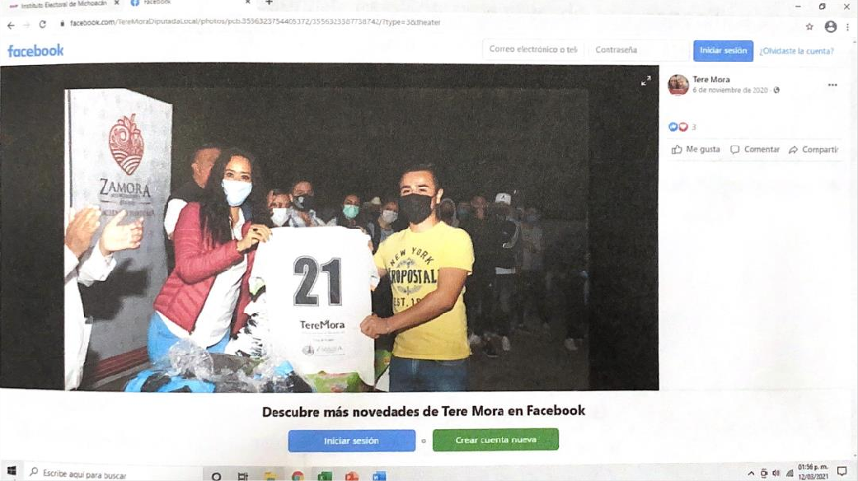

En ese sentido, se demuestra que el doce de marzo, a las 11:04 once horas con cuatro minutos, 12:50 doce horas con cincuenta minutos y a las 13:50 trece horas con cincuenta minutos, fueron realizadas las verificaciones respectivas de los tres links citados, en los cuales se verificó la existencia del video controvertido, con el contenido ahí descrito; de los que se advierte las imágenes de los denunciados María Teresa Mora Covarrubias y Martín Samaguey Cárdenas, entre otras personas, los cuales participan en un evento, en el que la primera de las referidas, aparece repartiendo uniformes deportivos; y, ambos con balones de futbol y basquetbol en sus manos.

ACTAS IEM-OFI-119/2021 y IEM-OFI-122/2021.

De las actas referidas, se demuestra que en los enlaces de Facebook descritos, al tres de junio, a las 13:20 trece horas con veinte minutos y 16:25 dieciséis horas con veinticinco minutos, no se localizó contenido alguno.

Asimismo, de las copias certificadas remitidas por el IEM, de la constancia relativa a la integración de la planilla de la candidatura postulada por la coalición “Juntos Haremos Historia en Michoacán”, a la presidencia municipal de Zamora, Michoacán; así como de la solicitud de registro de la fórmula de la candidatura a diputación por el principio de mayoría relativa postulada por la coalición “Juntos Haremos Historia” para el Distrito Electoral Local de Zamora, Michoacán.

Se demuestra, que los denunciados María Teresa Mora Covarrubias y Martín Samaguey Cárdenas, fueron postulados por la coalición “Juntos Haremos Historia”, para las candidaturas de la diputación local 06, y para la presidencia municipal de Zamora, Michoacán, respectivamente, en el proceso electoral 2020-2021.

También, en lo individual, se tiene acreditado la designación y aprobación por el Congreso Local, del presidente municipal provisional de Zamora; ello se advierte de la copia cotejada por Notario Público del decreto 542 expedido por dicho Congreso de Michoacán, así como su respectiva notificación.

Ahora, en cuanto a la copia cotejada por Notario Público de la nota de venta de tres de noviembre de dos mil veinte, a nombre de María Teresa Mora Covarrubias; se le concede valor probatorio pleno, en cuanto ve a su existencia, por haber sido confeccionado por un fedatario público, quien dio fe de ésta, en términos del artículo 3º de la Ley del Notariado del Estado; sin embargo, respecto de la veracidad de su contenido, sólo arroja indicios, en términos del 22, fracción IV, de la Ley de Justicia Electoral.

Por su parte, las pruebas técnicas consistentes en los links de la red social Facebook, así como la presuncional en su doble aspecto, legal y humana y la instrumental de actuaciones referidas, de conformidad con lo establecido en el párrafo sexto del numeral 259, así como 22 fracción IV de la Ley de Justicia Electoral, en lo individual se les otorga valor de indicios en cuanto a la veracidad de su contenido; sin que ello implique que de la concatenación que se verifique con el resto de las pruebas que obran en el expediente, no puedan alcanzar un mayor grado de convicción.

Valoración de las pruebas en conjunto y acreditación de hechos

De conformidad con el referido precepto 259, párrafo cuarto, del Código Electoral, las pruebas que obran en el presente expediente se valorarán de forma conjunta, atendiendo a las reglas de la lógica, la experiencia y de la sana crítica, así como a los principios rectores de la función electoral.

Así, de la valoración concatenada de las pruebas que obran en autos, se arriba a la convicción sobre la veracidad y existencia de lo siguiente:

- Calidad de los sujetos denunciados.

Se encuentra acreditado en autos que los denunciados María Teresa Mora Covarrubias y Martín Samaguey Cárdenas, al momento de la difusión del video controvertido, seis de noviembre del dos mil veinte, se desempeñaban como Diputada

Local del Distrito 06 y presidente municipal con licencia del Ayuntamiento de Zamora; lo cual es un hecho público y notorio en términos del artículo 21 de la Ley de Justicia Electoral, además porque ellos mismos lo reconocen los escritos de veintiocho de mayo,²¹ por los que informaron a la Secretaría Ejecutiva del IEM diversas circunstancias, motivo de requerimiento.

Asimismo, porque dicho carácter no se encuentra controvertido por las partes y es con dicha investidura que se les imputan las conductas denunciadas.
De igual manera, que los denunciados referidos, tuvieron el carácter de candidatos a efecto de participar en la elección consecutiva por dichos cargos, y por la coalición en cita.

Existencia y contenido de la publicación denunciada y titularidad de las cuentas de Facebook

Como se señaló, se tiene por acreditada la existencia de tres links identificados como:

https://www.facebook.com/HaciendoHistoria.
Zamora/videos/entrega-de-uniformes-deportivos-por-la-diputada-tere- mora-y-el-presidente-mart%C3%ADn/6716809010209280/
https://www.facebook.com/TereMoraDiputadaLocal/ potos/pcb.3556323754405372/35563231477
38766/?type=&theater
https://www.facebook.com/TereMoraDiputadaLocal/ potos/pcb.3556323754405372/3556323387738742/
/?type=3&theater

21 Fojas 95 y 96, así como 98 y 99.

De los cuales, el primero de los links pertenece al Ayuntamiento de Zamora, Michoacán, al haberlo reconocido el Director de Comunicación Social del propio ayuntamiento.²²

Respecto de los otros dos links, se tiene acreditado que pertenecen a la denunciada María Teresa Covarrubias; ello, como se desprende del acta de verificación confeccionada el doce de marzo, por el funcionario autorizado por el IEM; además, de concatenar su contenido con el de las copias simples del correo electrónico remitido por Facebook Inc, a través del cual proporciona al IEM la información requerida el veintinueve de marzo, respecto de quien es la responsable de la cuenta de la red social Facebook denominada “Tere Mora”.
En dichos perfiles de Facebook se acredita, la publicación de un video, con fecha de emisión del seis de noviembre del año pasado, en el que se aprecia las imágenes de los denunciados referidos con antelación, entre otras personas.

En el video de mérito, aparece la denunciada María Teresa Mora Covarrubias, junto a un grupo de personas, entregándoles uniformes deportivos de color blanco y negro con azul, en los que se aprecia el nombre de “Tere Mora”, además de otros elementos. El evento, ocurre en la comunidad de Romero de Guzmán, Municipio de Zamora, Michoacán.

También, se tiene acreditado que, mediante actas de verificación, efectuadas por la autoridad instructora el tres de junio, ya no se encontró contenido alguno publicado en los links referidos.

22 Oficio que obra en la foja 90.

Objeción de pruebas.

Los denunciados María Teresa Mora Covarrubias, Martín Samaguey Cárdenas, en sus escritos de defensas y alegatos, objetaron las pruebas ofertadas por el denunciante, en cuanto al alcance y valor probatorio que se les pretenda dar en su contra, dicen porque, las mismas no resultan ser los medios de prueba idóneos para demostrar los hechos denunciados.

Por su parte el PT, refiere que objeta las pruebas ofrecidas porque no pueden tener los alcances ni la eficacia probatoria que se pretende ya que no se actualiza la vulneración a la normativa electoral.

Objeciones de que resultan infundadas y, por ende se desestiman; en razón de que no aducen a qué pruebas se refieren en específico, pues para objetar un medio de prueba, se hace necesario que el objetante señale el medio de convicción que objeta y expresa las razones y argumentos por los cuáles considera dicha prueba no tiene el alcance probatorio pleno o porqué considera que tal o cual prueba no resulta idónea para demostrar la acción pretendida o derecho ejercitado.

Circunstancias las anteriores, que en el presente no se actualizan, pues los denunciados no refieren argumentos tendentes a justificar las objeciones que señalan, ni mucho menos indican los motivos específicos del porqué los medios de prueba que obran en autos no cuentan con valor probatorio pleno.

Por tanto, al objetarse mediante argumentos genéricos y no acreditar los hechos en que sustentan su dicho, es que se desestiman las manifestaciones.

Materia de la controversia

Acorde con el contexto referido y el material probatorio que consta en autos, en el presente procedimiento especial sancionador se procede a determinar si las conductas atribuidas a María Teresa Mora Covarrubias, Diputada Local por el Distrito 06, Martín Samaguey Cárdenas, entonces Presidente Municipal del Ayuntamiento de Zamora, Michoacán, del actual presidente municipal provisional y del Director de Comunicación Social ambos del Ayuntamiento de Zamora, Michoacán; constituyen actos de promoción personalizada con fines electorales, si se acredita la utilización de recursos públicos y si, en consecuencia, se vulnera el principio de equidad en la contienda.

Asimismo, si los partidos políticos PT y MORENA incurrieron en responsabilidad por culpa in vigilando, respecto a la conducta denunciada.

Marco normativo

- Libertad de expresión, internet y redes sociales

Teniendo en cuenta que el contexto del caso que se estudia en el presente procedimiento especial sancionador se encuentra relacionado con publicaciones en medios electrónicos y específicamente, en la red social de Facebook, es conveniente

señalar de manera sintetizada, la temática de redes sociales frente a la libertad de expresión.

Sin lugar a dudas, la libertad de expresión es una piedra angular en la existencia misma de una sociedad democrática.²³

En México, el artículo 6º Constitucional reconoce el derecho de toda persona al libre acceso a información plural y oportuna, así como a buscar, recibir y difundir información e ideas de toda índole por cualquier medio de expresión. Lo que incluye necesariamente al internet y las diferentes formas de comunicación que conlleva.

Al respecto, la Suprema Corte de Justicia de la Nación, ha sostenido que uno de los objetivos fundamentales de la tutela a la libertad de expresión es la formación de una opinión pública libre e informada, la cual es indispensable en el funcionamiento de toda democracia representativa.²⁴

En el ámbito electoral, la Sala Superior del Tribunal Electoral del Poder Judicial de la Federación ha sostenido que la libertad de expresión e información se deben maximizar en el contexto del debate político, pues en una sociedad democrática su ejercicio debe mostrar mayores márgenes de tolerancia cuando se trate de temas de interés público.²⁵

23 Jurisprudencia de la Corte Interamericana sobre Derechos Humanos. Por ejemplo, cfr. Opinión consultiva OC-5/85.
24 Jurisprudencia P./J.25/2007, de rubro: “LIBERTAD DE EXPRESIÓN. DIMENSIONES DE SU CONTENIDO”, consultable en: https://sjf.scjn.gob.mx/sjfsist/Paginas/DetalleGeneralV2.aspx?Clase=DetalleTesisBL &ID=172479&Semanario=0
25 Jurisprudencia 11/2008, de rubro “LIBERTAD DE EXPRESIÓN E INFORMACIÓN. SU MAXIMIZACIÓN EN EL CONTEXTO DEL DEBATE POLÍTICO” consultable en Gaceta de Jurisprudencia y Tesis en materia electoral, Tribunal Electoral del Poder Judicial de la Federación, Año 2, Número 3, 2009, páginas 20 y 21.

Sin embargo, es de resaltar que la libertad de expresión no es absoluta, sino que debe ejercerse dentro de los límites expresos que se derivan, según cada caso, a partir de su interacción con otros elementos del sistema jurídico.

Ahora, el internet es uno de los medios, específico y diferenciado para potenciar la libertad de expresión en el contexto del proceso electoral, ya que cuenta con una configuración y diseño que los hacen distinto respecto de otros medios de comunicación, en virtud de la manera en que se genera la información, el debate y las opiniones de los usuarios lo cual hace que se distinga respecto de otros medios de comunicación como la televisión, el radio o los periódicos.²⁶

En el caso Facebook, con independencia de que la libertad de expresión debe tener una garantía amplia y robusta cuando se trate del uso de internet, ello no excluye a los usuarios, de las obligaciones y prohibiciones que existan en materia electoral, especialmente cuando se trate de sujetos directamente involucrados en los procesos electorales, como son los aspirantes, precandidatos y candidatos a cargos de elección popular, de manera que, cuando incumplan obligaciones o violen prohibiciones en materia electoral mediante el uso de Internet, podrán ser sancionados.

Estas características de la red social denominada Facebook generan una serie de presunciones en el sentido de que los

26 Jurisprudencia 17/2016, de rubro: “INTERNET. DEBE TOMARSE EN CUENTA SUS PARTICULARIDADES PARA DETERMINAR INFRACCIONES RESPECTO DE
MENSAJES DIFUNDIDOS EN ESE MEDIO”, consultable en Gaceta de Jurisprudencia y Tesis en materia electoral, Tribunal Electoral del Poder Judicial de la Federación, Año 9, Número 18, 2016, páginas 28 y 29.

mensajes difundidos son expresiones espontáneas que, en principio, manifiestan la opinión personal de quien las difunde, lo cual es relevante para determinar si una conducta desplegada es ilícita y si, en consecuencia, genera la responsabilidad de los sujetos o personas implicadas, o si por el contrario se trata de conductas amparadas por la libertad de expresión.²⁷

Así, en materia electoral resulta de la mayor importancia la calidad del sujeto que emite un mensaje en las redes sociales y el contexto en el que se difunde, para determinar si es posible que se actualice alguna afectación a los principios que rigen los procesos electorales, como pudiera ser la equidad en la competencia.²⁸

Esto es, cuando el usuario de la red tiene una calidad específica, como es la de aspirante, precandidato o candidato a algún cargo de elección popular, sus expresiones deben ser analizadas para establecer cuándo está externando opiniones o cuando está, con sus publicaciones, persiguiendo fines relacionados con sus propias aspiraciones como precandidato o candidato a algún cargo de elección popular.²⁹

Por lo que, la autoridad, al analizar cada caso debe, si es posible, identificar primeramente al emisor de la información y establecer su calidad de ciudadano, aspirante, precandidato, candidato, partido político o persona moral, ello en virtud de que, aquellas personas que se encuentran vinculadas con la vida política-

27 Jurisprudencia 18/2016, de rubro: “LIBERTAD DE EXPRESIÓN. PRESUNCIÓN DE ESPONTANEIDAD EN LA DIFUSIÓN DE MENSAJES EN REDES SOCIALES” consultable en Gaceta de Jurisprudencia y Tesis en materia electoral, Tribunal Electoral del Poder Judicial de la Federación, Año 9, Número 18, 2016, páginas 34 y 35.
28 Así lo sostuvo la Sala Superior al resolver el expediente SUP-REP-605/2018 y su acumulado.
29 Similar consideración sostuvo la Sala Superior en el SUP-REP-123/2017.

electoral del país, deben sujetarse a un escrutinio más estricto de su actividad en las redes sociales, asimismo, se valorará el contexto en que se difunden para determinar si los contenidos o mensajes actualizan una infracción a la normativa electoral.

Redes sociales de las personas del servicio público

La Suprema Corte de Justicia de la Nación, ha establecido criterios orientadores de las personas del servicio público y la utilización de redes sociales.³⁰
Las personas del servicio público tienen un mayor grado de notoriedad e importancia pues sus actividades son de relevancia para la ciudadanía por el tipo de labores que desarrollan. Sus cuentas personales de redes sociales adquieren la misma relevancia que sus titulares, particularmente, si a través de ellas comparten información o manifestaciones relativas a su gestión gubernamental.

La privacidad de sus cuentas no depende únicamente de la configuración abierta o cerrada que tengan, sino que obedece al tipo de información pública a través de estas.

Las redes sociales son una fuente de información para las personas y un espacio donde la discusión pública se desarrolla diariamente. Las instituciones gubernamentales y personas del

30 Tesis XXXV/2019, “REDES SOCIALES DE LOS SERVIDORES PÚBLICOS. LA PROTECCIÓN CONSTITUCIONAL de sus cuentas personales no puede obedecer a su configuración de privacidad”, décima época, segunda sala, Semanario Judicial de la Federación, 7 de junio de 2019. Tesis XXXIV/2019, “REDES SOCIALES DE LOS SERVIDORES PÚBLICOS. BLOQUEAR O NO PERMITIR EL ACCESO A UN USUARIO A LAS CUENTAS EN LAS QUE COMPARTEN INFORMACIÓN RELATIVA A SU GESTIÓN GUBERNAMENTAL SIN CAUSA JUTIFICADA, ATENTA CONTRA LOS DERECHOS DE LIBERTAD DE EXPRESIÓN Y DE ACCESO A LA INFORMACIÓN CIUDADANA”, décima época, segunda sala, Semanario Judicial de la Federación, 7 de junio de 2019.

servicio público disponen de cuentas en redes sociales, aprovechando el nivel de expansión y exposición para establecer un canal de comunicación con la ciudadanía.

Las cuentas de redes sociales utilizadas por los servidores públicos para compartir información relacionada con su gestión gubernamental adquieren notoriedad pública y se convierten en relevantes para el interés general.

Promoción personalizada y utilización de recursos públicos

El artículo 134 párrafos séptimo y octavo de la Constitución Federal, establece que los servidores públicos de los tres niveles de gobierno, tienen la obligación de aplicar con imparcialidad los recursos públicos que están bajo su responsabilidad, en todo momento, sin influir en la equidad de la competencia entre los partidos políticos y que la propaganda, bajo cualquier modalidad de comunicación social, que sea difundida por éstos, debe ser de carácter institucional y con fines informativos, educativos y de orientación social.

Además, se especifica que esta propaganda no incluirá nombres, imágenes, voces o símbolos que impliquen promoción personalizada de cualquier servidor público.

El objetivo de la mencionada norma constitucional es evitar que entes de carácter público, con la excusa de difundir propaganda gubernamental, puedan influir en las preferencias electorales de los ciudadanos, a través de la promoción de los servidores

públicos, en favor o en contra de determinado partido político, aspirante o candidato a un cargo de elección popular.

El artículo 134 de la norma suprema, tutela dos bienes jurídicos de los sistemas democráticos: la imparcialidad y neutralidad con que deben actuar los servidores públicos y la equidad en los procesos electorales.

Respecto al séptimo párrafo del precepto mencionado, el propósito es claro en cuanto dispone que las y los servidores públicos deben actuar con suma cautela, cuidado y responsabilidad en el uso de recursos públicos (económicos, materiales y humanos) que se les entreguen y disponen en el ejercicio de su encargo, es decir, que destinen los recursos para el fin propio del servicio público correspondiente.

En este sentido, el párrafo séptimo del artículo 134 establece una norma constitucional que prescribe una orientación general para que todos los servidores públicos de la Federación, los Estados y los Municipios, que tengan bajo su responsabilidad recursos de origen público, los apliquen con imparcialidad, salvaguardando en todo momento la equidad en la contienda electoral. Esta obligación de aplicar con imparcialidad los recursos públicos que son asignados, tiene una finalidad sustancial, atinente a que no haya una influencia indebida por parte de los servidores públicos en la competencia que existe entre los partidos políticos.³¹

Al respecto, si bien el aludido precepto constitucional hace referencia a que los recursos públicos sean utilizados sin influir en la contienda electoral, también es posible desprender la

31 Criterios sostenidos en SUP-JRC-678/2015.

exigencia que se dé una actuación imparcial de los servidores públicos, con el objeto de que ningún partido, candidato o coalición obtenga algún beneficio que pueda afectar el equilibrio que debe imperar en una contienda electoral.³²

De manera complementaria, la finalidad en materia electoral del octavo párrafo de dicha disposición constitucional es procurar la mayor equidad en los procesos electorales, prohibiendo que los servidores públicos utilicen propaganda gubernamental resaltando su nombre, imagen y logros, para hacer promoción personalizada con recursos públicos.

Por ende, se dispuso que cualquiera que fuera la modalidad de comunicación que utilicen los poderes públicos, los órganos autónomos, las dependencias y entidades de la administración pública y cualquier otro ente de los tres órganos de gobierno, debería tener carácter institucional y fines informativos, educativos o de orientación social y, en ningún caso debería incluir nombres, imágenes, voces o símbolos que impliquen promoción personalizada de cualquier servidor público.

De manera que, para estimar que se está ante una violación a las reglas de la propaganda gubernamental difundida por los poderes públicos, órganos autónomos y cualquier otro ente de los tres órganos de gobierno, por incluir elementos de promoción personalizada, es necesaria la concurrencia de los siguientes elementos:

- Se esté ante propaganda gubernamental.

32 SUP-JRC-678/2015 y SUP-JRC-55/2018.

  - Se advierta en ella la promoción personalizada de un servidor o servidora pública.
  - Que esa promoción atente contra los principios de imparcialidad y equidad en la contienda electoral.

Debe precisarse que no toda la propaganda institucional o de gobierno que incluya imágenes o nombres de servidores públicos puede, por ese solo hecho, catalogarse como infractora de la prohibición establecida en el artículo 134 de la Constitución Federal. La Ley General de Instituciones y Procedimientos Electorales, establece en el artículo 449 numeral 1 incisos c) y d) que constituirán infracciones de los servidores públicos el incumplimiento de imparcialidad establecido en el artículo 134 de la Constitución Federal.

En ese orden la Constitución Local, en el artículo 129 señala que la propaganda gubernamental que sea difundida como tal, en ningún caso incluirá nombres, imágenes, voces o símbolos que impliquen promoción personalizada de cualquier servidor público, con independencia del origen de los recursos económicos.

Por su parte el Código Electoral en el artículo 169 párrafo décimo octavo, dispone que los servidores públicos no deberán vincular su cargo, imagen, nombre, voz o cualquier símbolo que implique promoción personalizada, con las campañas publicitarias de los poderes públicos.

De lo anterior, se determina que la finalidad en materia electoral del párrafo octavo de dicha disposición constitucional es procurar la mayor equidad en los procesos electorales, prohibiendo que

los servidores públicos utilicen publicidad resaltando su nombre, imagen y logros, para hacer promoción personalizada.

Al respecto, la Sala Superior ha sostenido en la Jurisprudencia 12/2015 de rubro: “PROPAGANDA PERSONALIZADA DE LOS SERVIDORES PÚBLICOS. ELEMENTOS PARA
IDENTIFICARLA”, que a fin de dilucidar si se actualiza o no la infracción al numeral en análisis y evitar que se influya en la equidad de la contienda electoral, los órganos jurisdiccionales deben considerar los siguientes elementos:

- Personal, que deriva esencialmente en la emisión de voces, imágenes o símbolos que hagan plenamente identificable al servidor público.

- Objetivo, que impone el análisis del contenido del mensaje a través del medio de comunicación social de que se trate, para determinar si de manera efectiva revela un ejercicio de promoción personalizada susceptible de actualizar la infracción constitucional correspondiente.

Este orden, y atendiendo al contexto normativo que rige en la materia electoral, la Sala Superior determinó que la promoción personalizada de un servidor público constituye todo aquel elemento gráfico o sonoro que se presente a la ciudadanía, en el que, entre otras cuestiones, se efectué lo siguiente:³³

33 Parámetros o criterios determinados en la sentencia SUP-REP-193/2021 de veintiséis de mayo del año del 2021.

- Describa o aluda a la trayectoria laboral, académica o cualquier otra de índole personal que destaque los logros particulares que haya obtenido el ciudadano que ejerce el cargo público;
- Se haga mención a sus presuntas cualidades;
- Se refiere a alguna aspiración personal en el sector público o privado;
- Se señalen planes, proyectos o programas de gobierno que rebasen el ámbito de sus atribuciones del cargo público que ejerce o el periodo en el que debe ejercerlo;
- Se aluda a alguna plataforma política, proyecto de gobierno o proceso electoral, o se mencione algún proceso de selección de candidatos de un partido político.

Así, si en el mensaje se hace referencia a alguna cuestión de las anteriormente señaladas y se contienen, además, los elementos de personalización del servidor público (su voz, su imagen, su nombre y/o cualquier otro símbolo que lo identifique plenamente), se tendrá por acreditado este elemento.

- Temporal, mismo que resulta relevante, pues corresponde establecer si la promoción se efectuó iniciado formalmente el proceso electoral o se llevó a cabo fuera del mismo, ya que si la promoción se verificó dentro del proceso, se genera la presunción de que la propaganda tuvo el propósito de incidir en la contienda, lo que se incrementa cuando se da en el período de campañas; sin que dicho período pueda considerarse el único o determinante para la actualización de la infracción, ya que puede suscitarse fuera del proceso, en el cual será necesario realizar un análisis de la proximidad del

debate, para estar en posibilidad de determinar adecuadamente si la propaganda influye en el proceso electivo.

Por otra parte, también ha señalado la Sala Superior que a diferencia de la prohibición genérica del artículo 134 párrafo séptimo de la Constitución Federal, que tutela la aplicación imparcial de recursos públicos, en dicho caso es indispensable que se demuestre el empleo o destino de recursos de esa naturaleza; tratándose de propaganda gubernamental que implique el posicionamiento de un servidor público o una servidora pública, no necesariamente debe provenir o estar financiada por un ente público, pues estrechar ese margen de consideración, podría hacer nugatorio el propósito del constituyente, de preservar los principios de imparcialidad y equidad en la contienda electoral, como valores constitucionales.

Así, se debe entender que existe propaganda gubernamental cuando el contenido del mensaje esté relacionado con informes, logros de gobierno, avances, desarrollo económico, social, cultural, político, beneficios y compromisos cumplidos por parte de algún ente público, no solamente cuando la propaganda difundida, publicada o suscrita por autoridades municipales sea financiada con recursos públicos.

La Sala superior ha señalado que la promoción personalizada se actualiza cuando se pretenda promocionar, velada o explícitamente a un servidor público. Aunado a ello, la promoción personalizada puede ser entendida como aquellas acciones,

actividades, manifestaciones, tendentes a impulsar a una persona, con el fin de darla a conocer, o que ésta sea vista.³⁴

Esto se produce cuando la propaganda tienda a promocionarlo destacando su imagen, cualidades o calidades personales, logos políticos y económicos, partido de militancia, creencias religiosas o personales, antecedentes familiares o sociales, entre otros, asociando los logros de gobierno con la persona más que con la institución, a fin de posicionarlo en el conocimiento de la ciudadanía con fines político electorales, o bien, para favorecer o afectar a las distintas fuerzas y actores políticos.³⁵

Propaganda gubernamental

La Sala Superior delimitó el concepto de propaganda gubernamental a la luz de que la información pública o gubernamental, en sentido estricto, tiene un contenido neutro y su finalidad es ilustrativa y comunicativa, y abarca toda aquella información que los entes públicos ponen a disposición de la población en general, por cualquier medio de comunicación, relativa a la gestión de gobierno.³⁶

En tal contexto, es criterio asumido por la Sala Regional Especializada, que la propaganda gubernamental forma parte de la comunicación oficial o social de una entidad estatal que, entre sus finalidades, está la de influir de manera intencionada sobre la opinión pública para procurar la adhesión, comprensión,

34 Criterio sustentado por la Sala Regional Especializada del TEPJF al resolver el procedimiento sancionador SRE-PSC-122/2017 y en el TEEM-PES-035/2021.
35 Criterio sostenido en la sentencia SUP-RAP-49/2009.
36 Conforme a lo establecido en la sentencia SUP-REP-142/2019 y acumulado.

simpatía o apoyo de las personas gobernadas, respecto de planes de gobierno, políticas públicas o acciones estatales.

Además, se identifica con las excepciones previstas en la normativa electoral para efecto de la publicidad permitida durante los procesos electorales. De esta manera, se reconoce que la propaganda gubernamental forma parte de la comunicación oficial o social de una entidad estatal que, entre sus finalidades, está la de informar e influir de manera intencionada sobre la opinión pública para procurar la adhesión, comprensión, simpatía o apoyo de las personas gobernadas respecto de planes de gobierno, políticas públicas o acciones estatales.

Al respecto, resulta oportuno señalar lo siguiente:

- La comunicación oficial que adopta la modalidad de propaganda gubernamental se concibe como una acción permanente con el objeto de informar actos, acciones o hechos que se consideran relevantes con el propósito de persuadir, cambiar el comportamiento de las personas y/o generar consenso respecto de una acción estatal o política gubernamental.

- La publicidad o propaganda oficial o gubernamental se identifica a partir del sujeto emisor o responsable, en la medida en que abarca toda publicidad, propaganda o comunicación social colocada en los medios, en la vía pública o en cualquier otra modalidad de comunicación por toda entidad estatal, de cualquiera de los poderes públicos y de todos los niveles de gobierno, así como de organismos públicos autónomos.

- La propaganda gubernamental se identifica por su contenido y objeto o finalidad, de forma tal que, como parte de la publicidad oficial, está relacionada con la comunicación o información relativa a servicios o políticas públicas, y tiene una doble finalidad, por un lado, garantizar el derecho a la información (como cualquier otra información gubernamental) y el ejercicio de los derechos de las personas beneficiarias de las mismas o de la comunidad y, por otro, comunicar o trasmitir a la población determinada acción política para procurar la adhesión, simpatía o el apoyo de la ciudadanía.

- En cuanto a la información pública, toda publicidad gubernamental (incluida la propaganda) es una modalidad de comunicación oficial que implica información de interés público y debe tener por objeto satisfacer los fines legítimos del Estado y no debe utilizarse con fines electorales o partidarios.

Así lo precisó la Sala Superior al señalar que se debe entender como propaganda gubernamental difundida por los poderes Federales, estatales y municipales, el conjunto de actos, escritos, publicaciones, imágenes, grabaciones, proyecciones y expresiones que llevan a cabo las personas servidoras o entidades públicas que tengan como finalidad difundir para el conocimiento de la ciudadanía la existencia de logros, programas, acciones, obras o medidas de gobierno para conseguir su aceptación.

Lo anterior, sin que la finalidad sea crear un catálogo taxativo de supuestos o conductas que puedan ser englobadas en ella, sino

limitarse a proporcionar elementos mínimos subjetivos y objetivos de modo que exista certeza al perfilar si una determinada conducta constituye o no propaganda gubernamental.

En el desarrollo de su doctrina judicial, la Sala Superior enfatizó el elemento de la finalidad o intención de la propaganda, como una comunicación gubernamental tendente a publicitar o difundir acciones de gobierno para buscar la adhesión o aceptación de la población; a diferencia de aquella otra comunicación que pretende exclusivamente informar respecto de una situación concreta, para prevenir a la ciudadanía de algún riesgo o comunicar alguna acción concreta, sin aludir a logros o buscar la adhesión o el consenso de la ciudadanía.

De esta manera, la finalidad de la propaganda gubernamental permite distinguir aquella que está permitida de aquella otra que se encuentra prohibida en la medida en que tiene por objeto persuadir para obtener un beneficio o apoyo que se traduzca en una ventaja electoral.

Es así que, la noción de “propaganda gubernamental”, tanto desde una perspectiva general como electoral, implica toda acción o información relativa a una entidad estatal, realizada o difundida por cualquier medio de comunicación (impresos, audiovisuales o electrónicos) o mediante actos públicos dirigidos a la población en general, que implica generalmente el uso de recursos públicos de cualquier naturaleza, sea que contenga o no referencias o símbolos distintivos de alguna instancia estatal o dependencia de gobierno, que difunde logros o acciones de

gobierno y que tiene por finalidad la adhesión o persuasión de la ciudadanía.³⁷

Caso concreto

Como quedó precisado en el marco jurídico, se reconoce la protección y respeto al derecho humano a la libertad de expresión. Asimismo, del reconocimiento de las redes sociales y el internet como tecnologías de la información que juegan un papel trascendental en los sistemas democráticos.

No obstante, teniendo en cuenta que las autoridades jurisdiccionales en la materia, han determinado que los contenidos de las redes sociales pueden ser susceptibles de constituir una infracción violando las restricciones de temporalidad y contenido de la propaganda política o electoral, es que se torna necesario su análisis para verificar que una conducta, en principio lícita, no se torne contraventora de la normativa electoral.

La Sala Superior del Tribunal Electoral del Poder Judicial de la Federación,³⁸ consideró que también los contenidos alojados en redes sociales pueden ser susceptibles de constituir alguna infracción en materia electoral.

De esta forma y teniendo en cuenta que el caso concreto se trata de publicaciones en redes sociales, se considera que el análisis del asunto debe contemplar los siguientes aspectos: la valoración del emisor del mensaje y el contexto en el que se

37 Así lo sustentó la Sala Regional Especializada en la sentencia SRE-PSC-59/2021.
38 Por ejemplo, en la sentencia SUP-REC-123/2017. Criterio que ha sido retomado por la Sala Regional Especializada, por ejemplo, en el expediente SER-PSD-9/2021.

emitió éste. En el caso particular, debe valorarse las circunstancias particulares del entorno en que sucedió el acto denunciado, es decir, la entrega de uniformes deportivos y balones.

En cuanto a la identificación y valoración del emisor de la señal, audio o imagen, se tiene el propósito de establecer su calidad y con ello, los parámetros de análisis.

Ello, a fin de no imponer restricciones innecesarias al ejercicio de libertad de expresión, teniendo en cuenta que, si se trata de una persona relacionada directamente con la vida política electoral del país,-ciudadano, aspirante, candidato, partido político, servidor público, persona de relevancia pública- amerita un examen más riguroso del contenido de los mensajes para poder determinar si se trata de un auténtico ejercicio de libertad de expresión o de lo contrario, si se goza de una presunción de espontaneidad propio de la interacción en redes sociales.³⁹

En ese sentido, si bien las redes sociales constituyen espacios de plena libertad, lo cierto es que el contenido que en ellas se difunda, puede y debe ser analizado a fin de constatar su legalidad. Sin que ello pueda considerarse una restricción injustificada al derecho fundamental de la libertad de expresión, puesto que tal y como lo ha razonado la Sala Superior, este derecho no es absoluto, ni ilimitado, sino que debe sujetarse a los parámetros constitucionales, convencionales y legales.

39 Jurisprudencia 18/2006, LIBERTAD DE EXPRESIÓN. PRESUNCIÓN DE ESPONTANEIDAD EN LA DIFUSIÓN DE MENSAJES EN REDES SOCIALES, consultable en Gaceta de Jurisprudencia y Tesis en materia electoral, Tribunal Electoral del Poder Judicial de la Federación, Año 9, Número 18, 2016, páginas 34 y 35.

Por lo que respecta a la revisión del contexto en el que se emitió el mensaje, es donde se debe valorar si corresponde a una autentica opinión o interacción de un usuario en una red social o, en su caso, si persigue un fin electoral que busque un beneficio para sí o para alguna fuerza política.

Análisis de promoción personalizada de servidores públicos

En el particular, el denunciante señala que, María Teresa Mora y Martín Sameguey Cárdenas, vulneraron lo dispuesto en el artículo 134, párrafo séptimo, de la Constitución federal, por el uso indebido de recurso público para promocionar su imagen; ello por la publicación de un video en la página oficial del gobierno municipal de Zamora, que fuera cargado el seis de noviembre del dos mil veinte, en el que considera, que los denunciados aparecen en la comunidad de Romero de Guzmán, municipio de Zamora, regalando equipo deportivo consistente en uniformes y balones, en los que, dice, tienen los logotipos del Ayuntamiento y el nombre de “Tere Mora”.

Así, para iniciar un análisis de presunta promoción personalizada de un servidor público, es requisito de procedencia que el medio comisivo de la infracción a la norma se trate de propaganda gubernamental o institucional, para que, a partir de ello se pueda verificar si hay una promoción personalizada que indebidamente posicione a un funcionario o servidor público, afectando el principio de equidad en la contienda electoral, en términos del artículo 134 de la Constitución Federal.

La Sala Superior delimitó el concepto de propaganda gubernamental, a la luz de la información pública o gubernamental y con una finalidad ilustrativa y comunicativa, abarca toda aquella información que los entes públicos ponen a disposición de la población en general, por cualquier medio de comunicación, relativa a la gestión de gobierno.⁴⁰

En el caso concreto, se tiene acreditado que el medio por el cual se difundió la publicación controvertida, se trata de la página de red social denominada Facebook, la cual se hizo a través del perfil oficial del ayuntamiento y del perfil personal de la denunciada María Teresa Mora Covarrubias, circunstancias que como se señaló, no son hechos controvertidos.

De ahí, que por lo que respecta al primero de los perfiles se puede arribar a concluir que se trata de un medio de difusión oficial, ya que se tiene demostrado en autos que éste es un enlace oficial del Ayuntamiento de Zamora, Michoacán; que se creó con la finalidad de cumplir las funciones de difusión informativa propias de la Dirección de Comunicación Social del mencionado ayuntamiento; sin que, con ello el ayuntamiento erogue cantidad económica alguna por su manejo.

Lo que se verifica, mediante el oficio DCSI.6 160/05/2021, de diecinueve de mayo, así como del diverso DCSI.6 182/06/201, de siete de junio, firmados por el Director de Comunicación Social del municipio de Zamora.

Por cuanto respecta al perfil de la denunciada, este no corresponde a una cuenta o medio de difusión institucional que

40 Conforme a la sentencia SUP-REP-142/2019.

tenga el carácter oficial, pues se encuentra acreditado que corresponde a un perfil personal de la denunciada María Teresa Mora Covarrubias.

Ante dicho contexto, hasta aquí se logra determinar por este Tribunal, que si bien, el perfil del ayuntamiento es oficial e institucional, con la publicación efectuada el seis de noviembre del dos mil veinte, no se logra acreditar que se haya realizado bajo la modalidad o conductas de propaganda gubernamental; ello, dado que se tiene acreditado en constancias que dicho evento no fue celebrado con motivo de difusión de programas o informes gubernamentales. Además, de que esta conduta, no es materia de la presente controversia.

De ahí que se considera que las redes sociales aún no oficiales, es decir las personales, si pueden ser susceptibles de ser el medio a través del cual se pueda configurar la presente conducta, es decir la promoción personalizada.

Ello, con sustento en el criterio asumido por el máximo órgano jurisdiccional, en el entendido que, lo relevante no es el tipo de formato comunicativo, sino el contenido, lo que determina la propaganda gubernamental prohibida por la ley.⁴¹

Aunado a que, esta puede acreditarse “bajo cualquier modalidad de comunicación social”, incluidas las redes sociales. ⁴² Aun cuando éstas no sean las oficiales, toda vez que, por medios diversos, los servidores públicos pueden estar difundiendo

41 SUP-REP-69/2021.
42 Así lo determinó Sala Superior en el SUP-REP-37/2019.

propaganda o información pública o incurriendo en promoción personalizada.⁴³

Como fue verificado, en autos se tiene demostrado el carácter con que participaron los denunciados anteriormente citados, en el evento del cual se difundió el video el seis de noviembre del año pasado; es decir, se tiene acreditado que en ese momento conservaban la calidad de funcionarios públicos de Diputada Local por el 06, Distrito con cabecera en Zamora, y como Presidente Municipal de dicha municipio.

Ahora, para verificar si se actualiza la promoción personalizada en contravención con la norma, se debe atender atención a lo dispuesto en la jurisprudencia 12/2015 de rubro “PROPAGANDA PERSONALIZADA DE LOS SERVIDORES PÚBLICOS ELEMENTOS PARA IDENTIFICARLA.”

Elemento personal

Se tiene por colmado el presente elemento porque, en el contexto de las imágenes difundidas en el video, se advierte la presencia de los ciudadanos denunciados María Teresa Mora Covarrubias y Martín Samaguey Cárdenas, en el evento ocurrido el seis de noviembre de la anterior anualidad, en la comunidad de Romero de Guzmán, Municipio de Zamora, pues se hacen plenamente identificables.

Asimismo, se tiene acreditado que en ese momento conservaban la calidad de funcionarios públicos de Diputada Local por el 06,

43 Por ejemplo, así lo sustentó la Sala Monterrey en la resolución SM-JE-20/2018.

Distrito con cabecera en Zamora, y como Presidente Municipal de dicho municipio, respectivamente.

Lo que fue verificado, acorde al propio reconocimiento efectuado en los escritos de veintiocho de mayo, en los que aducen, la calidad con la que comparecieron al evento referido.

De igual manera, posteriormente los denunciados referidos, tuvieron el carácter de candidatos a efecto de participar en la elección consecutiva por dichos cargos; lo que fue demostrado con las constancias de la solicitud de registro de la fórmula de la candidatura a diputación por el principio de mayoría relativa postulada por la coalición referida, y por la constancia relativa a la integración de la planilla de la candidatura postulada por la coalición a la presidencia municipal de Zamora, Michoacán.

Ahora, por cuanto respecta a los denunciados Presidente provisional del Ayuntamiento de Zamora, Michoacán, el Director de Comunicación Social del mismo cabildo; el presente elemento no se actualiza; ya que de las pruebas previamente valoradas en conjunto, no se tiene por demostrado que éstos hayan participado en el evento de seis de noviembre de dos mil veinte, celebrado en la población de Romero de Guzmán, Municipio de Zamora.

En consecuencia, se hace innecesario realizar el estudio de los restantes elementos (temporal y objetivo) de la conducta en análisis, ni el acto consistente en el uso indebido de recursos públicos por lo que respecta a estos denunciados.

Elemento temporal

El elemento temporal también se tiene acreditado por cuanto respecta a María Teresa Mora Covarrubias y Martín Samaguey Cárdenas, toda vez que, la publicación denunciada en los tres links y los actos que en ellas se contienen, fueron efectuados el seis de noviembre de dos mil veinte. De lo que se advierte que los actos y publicación objeto de propaganda tuvieron verificativo una vez iniciado el proceso electoral y antes del inicio del periodo de precampañas y de campañas.

Elemento objetivo

El elemento objetivo o material impone el análisis del contenido del mensaje, a través del medio de comunicación de que se trate, para establecer si de manera efectiva, revela de forma indubitable un ejercicio de promoción personalizada susceptible de actualizar la infracción constitucional correspondiente.

Respecto del denunciado Martín Samaguey Cárdenas, entonces Presidente Municipal de Zamora, el elemento en estudio no se actualiza.

Lo anterior, porque si bien se encuentra acreditado que dicho denunciado participó en el evento aducido y que lo hizo con la investidura de mandatario municipal; sin embargo, de las imágenes contenidas en el video difundido y debidamente certificado, además de las actuaciones que obran en autos, se tiene por demostrado que el denunciado en comento, no participó en la entrega del material deportivo consistente en uniformes y balones.

Ello, pues del acta de verificación de doce de marzo, que fuera confeccionada por el funcionario autorizado por el IEM, se advierte que ningún momento se aprecian actos por los cuales se le atribuya a éste la entrega del equipo deportivo en cita. Además, que a dicho evento este afirmó, haber asistido en calidad de invitado, circunstancia que no se encuentra desvirtuada en autos por la parte denunciada.

Más aun, que el motivo del evento, por el propio dicho de denunciado, fue con motivo de la entrega de uniformes deportivos por la entonces Diputada Local del Distrito 06, de Zamora, en la población mencionada.

Por lo que, atento a que el entonces presidente municipal de Zamora, asistió a dicho evento como invitado, es que el Director de Comunicación Social del ayuntamiento, publicó el video cuestionado y, dicha difusión se efectuó con el fin de hacer saber a la ciudadanía la participación del mandatario municipal. Sin que, en dicho acto, éste haya promocionado su imagen con fines de posicionamiento en la contienda electoral.

Por cuanto ve a la denunciada, María Teresa Mora Covarrubias, entonces Diputada Local por el Distrito 06, de Zamora, el elemento en análisis se tiene por acreditado, y con ello la actualización de la promoción personalizada de su imagen.

Resulta de ese modo, porque del análisis del contenido del video difundido a través del medio de comunicación social Facebook, se revela de manera efectiva un ejercicio de promoción personalizada de la denunciada.

Este orden, y atendiendo al contexto normativo que rige en la materia electoral, este Tribunal determina, atento a los elementos visuales -gráficos o sonoros-, del video difundido en los links materia de análisis, los cuales han sido presentados a la ciudadanía a través de su difusión por Facebook, es que se actualiza la promoción personalizada de la denunciada.⁴⁴

Por tanto, al estar acreditado que la denunciada en su carácter de Diputada Local por el Distrito 06 de Zamora, a las veinte horas del seis de noviembre de dos mil veinte, en la población de Romero de Guzmán, Municipio de Zamora, Michoacán, en la cancha de basquetbol, entregó uniformes deportivos (20 uniformes para el equipo de futbol y 18 uniformes para el equipo de basquetbol, así como dos balones) con su nombre estampado.

Sin que dicha entrega haya sido motivo de un programa social o de gobierno previamente aprobado por autoridad competente, o que haya sido con sustento en la respuesta institucional a las necesidades solicitadas; es que, en efecto, se materializa en el presente la promoción personalizada de la denunciada.

Se constata lo anterior, atento a que la entrega de los uniformes, la denunciada la realizó destacando su cargo público, es decir haciendo alusión a su trayectoria política como Diputada Local.

Si bien, con la entrega del material deportivo, no se señalaron planes, proyectos o programas de gobierno que rebasaran el ámbito de sus atribuciones del cargo público que ejerce o el

44 Parámetros o criterios determinados en la sentencia SUP-REP-193/2021 de veintiséis de mayo del año del 2021.

periodo en el que debe ejercerlo; si se hizo con el carácter de Diputada Local, como ella misma lo reconoce, además que dice, que el propio encargado de la casa de enlace de la diputación local del 06 Distrito en Zamora, fue el responsable del evento, lo que corrobora, que ella misma contribuyó para su realización.

Por todo ello, al haberse destacado en el video difundido su calidad de Diputada Local, en la entrega del material deportivo, al verificarse, además, los elementos de personalización de dicha servidora pública, como su imagen y su nombre, lo que la hace plenamente identificable; lo que conlleva la acreditación de elementos comunicativos que revelan una intención de posicionamiento electoral frente a la ciudadanía por parte de la denunciada.

Por las razones señaladas, es que este Tribunal determina tener acreditado el elemento objetivo o material para considerar que existió una promoción personalizada de la servidora pública denunciada María Teresa Mora Covarrubias.

No se inadvierte que el denunciante en su escrito de queja, señala que los uniformes tiene el logotipo del ayuntamiento; sin embargo, del acta certificada confeccionada por el funcionario autorizado del IEM, de doce de marzo, se asentó que del video se aprecia el número en las playeras y debajo de estos el nombre “Tere Mora”, y que en la parte inferior de éste no se alcanza a distinguir el texto; razón por la cual, respecto del elemento en estudio no se demuestra responsabilidad alguna por parte del Ayuntamiento de Zamora.

Análisis de uso indebido de recursos públicos

Una de las conductas reprochadas por el denunciante, es el presunto uso de recursos públicos para el acto de promoción que atribuyó a los denunciados -Diputada Local por el Distrito 06, y el entonces Presidente Municipal de Zamora, Michoacán-.

No obstante, este órgano jurisdiccional considera que no se tiene por acreditada dicha conducta.

De los medios probatorios que fueron integrados en el presente procedimiento sancionador, se advierte que, tanto los denunciados María Teresa Mora Covarrubias y Martín Samaguey Cárdenas, como el Director de Comunicación Social del Ayuntamiento de Zamora, manifestaron que en ninguna de las publicaciones del video realizadas en los tres links denunciados, fue necesaria la contratación de servicios de publicidad al no tener la calidad de publicidad, sino de publicaciones de un perfil institucional del ayuntamiento de Zamora, y los otros dos corresponden al perfil personal de la denunciada, por lo que no se erogó ningún recurso, ni público, ni privado.

Lo anterior es así, dado que, en los escritos de veintiuno de mayo, firmados por los denunciados referidos, ellos mismos afirmaron que el link:

https://www.facebook.com/HaciendoHistoria.
Zamora/videos/entrega-de-uniformes-deportivos-por-la-diputada-tere- mora-y-el-presidente-mart%C3%ADn/6716809010209280/

Pertenece al Ayuntamiento de Zamora, administración 2018- 2021. Lo que se constata con la información proporcionada por el Director de Comunicación Social del Ayuntamiento, en los

oficios DCSI.6 160/05/2021 y DCSI.6 182/06/2021, de diecinueve de mayo y siete de junio; además de manifestar, en este último, que no se erogó ninguna cantidad económica por el manejo de dicha cuenta electrónica.

Luego, en relación a los links:

https://www.facebook.com/TereMoraDiputadaLocal/ potos/pcb.3556323754405372/35563231477
38766/?type=&theater

https://www.facebook.com/TereMoraDiputadaLocal/ potos/pcb.3556323754405372/3556323387738742/
/?type=3&theater

Se tiene acreditado que pertenecen a la denunciada María Teresa Covarrubias, pues ella es la responsable de dicha cuenta.

Asimismo, en autos se tiene acreditado que el recurso económico con el cual se pagaron los uniformes entregados por la denunciada, fue propio y no un gasto erogado con recurso público o institucional; pues ella misma, manifestó que no correspondió a un programa social. Circunstancia, que de igual manera no fue controvertida ni desvirtuada por el denunciante.

Con lo anterior y, aunado a que dicha publicación no se actualiza la vulneración de la normativa electoral analizada en el presente asunto, es que no se toman determinaciones al respecto.

En este sentido, teniendo en cuenta que no hay elementos que prueben la utilización de recursos públicos y, que, el quejoso no exhibió prueba alguna que al menos indiciariamente, advirtiera la conducta, se considera desestimar la falta de mérito.

En consecuencia, es inexistente la conducta atribuida a los ciudadanos María Teresa Mora Covarrubias y Martín Samaguey Cárdenas, entonces Diputada Local por el Distrito 06, y entonces Presidente Municipal de Zamora, Presidente provisional de Zamora, Michoacán y Director de Comunicación Social de dicho Ayuntamiento respectivamente, consistente en uso indebido de recursos públicos.

Análisis de la vulneración al principio de equidad en la contienda electoral

Este Tribunal Electoral considera que, derivado de la conducta con la que se generó infracción a la normativa electoral, es que también se vulnera el principio de equidad o imparcialidad en la contienda -como fue admitida la queja por la autoridad instructora- por parte de la denunciada⁴⁵.
Principio que se tutela en el presente procedimiento especial sancionador, con fundamento en los artículos 134, párrafo séptimo de la Constitución federal y 254, inciso f), del Código Electoral.

La equidad es un principio rector del sistema democrático y condición fundamental para asegurar que la competencia entre quienes participan en un Proceso Electoral se realice en condiciones de justicia e igualdad, impidiendo ventajas o influencias indebidas sobre el electorado.

45 Si bien, en el escrito de demanda no se denuncia la vulneración al principio de la equidad en la contienda; en autos está acreditado que, la autoridad administrativa electoral instruyó y admitió la queja también por la posible comisión de dicha conducta; ello, acorde a lo establecido en el artículo 134, párrafo séptimo, de la Constitución federal, así como en las facultades que se le conceden en el artículo 238, del Código Electoral.

En el presente, al acreditarse la promoción personalizada de la denunciada, se vulneraron las reglas de temporalidad que marcan las normas, para la realización de la misma.

Aunado a ello, la violación al principio de equidad se acredita porque la ciudadana denunciada, al momento de la comisión de la falta, se encontraba activa en el cargo de Diputada Local por el Distrito 06, de Zamora; es decir, al ser una servidora pública, tiene un mayor impacto ante la ciudadanía y, además, una mayor responsabilidad de conducirse con estricta imparcialidad en el proceso electoral.

Aunado a ello, el artículo 13, párrafo décimo segundo, de la Constitución del Estado de Michoacán de Ocampo, hace énfasis con relación al principio de equidad en materia electoral e instituye que, sin menoscabo de los demás principios, el de equidad que rige a los procesos electorales se extiende a la actuación de los órganos del Estado y a sus integrantes en todos sus niveles, por lo que deben ejercer sus funciones con la intensidad y calidad tanto de trabajo como de difusión de este, y en la misma proporción que en periodos no electorales; por lo que no debe incrementarse la difusión dentro del proceso electoral y que la autoridad administrativa electoral local velará por el cumplimiento de este principio y cualquier persona con elementos de prueba podrá denunciar los hechos que lo vulneren.

Ello, porque el principio de equidad en un esquema igualitario de posicionamiento es lo que debe guiar la interpretación de los hechos y su contexto, en el caso, para evitar afectar el bien que se pretende proteger o, en su defecto, para precisar las razones que lo justifiquen.

Análisis de la responsabilidad por culpa in vigilando del PT y MORENA.

A consideración de este Tribunal, no se acredita la culpa in vigilando por parte del PT y MORENA integrantes de la coalición “Juntos Haremos Historia”, como se precisa a continuación.

El Código Electoral, en su artículo 87, inciso a), establece la obligación de los partidos políticos de conducir sus actividades dentro de los cauces legales y ajustar su conducta y las de sus militantes a los principios del Estado Democrático, tal disposición debe entenderse en términos de la tesis XXXIV/2004, de la Sala Superior, del rubro: “PARTIDOS POLÍTICOS. SON IMPUTABLES POR LA CONDUCTA DE SUS MIEMBROS Y PERSONAS RELACIONADAS CON SUS ACTIVIDADES”, como
extensiva a los actos, inclusive de terceros, de tal manera que dicha disposición comprende el deber de cuidado de los partidos políticos respecto de los actos de sus dirigentes, militantes, simpatizantes, empleados, precandidatos y candidatos que postulan, o terceros.

Ahora bien, ha sido criterio de la Sala Regional Toluca del Tribunal Electoral del Poder Judicial de la Federación, al resolver el expediente registrado con clave ST-JRC-016/2010, en relación con la culpa in vigilando, que para poder fincar a un partido político responsabilidad por no haber cumplido con su deber de garante, se deben actualizar los siguientes elementos:

  - Que el partido político tenga una posición de garante respecto de la conducta irregular que realizó la persona o ente, en virtud de que estaba vinculada con las actividades propias del partido.

  - Que el partido político tenga oportunamente conocimiento de la conducta irregular o esté en aptitud real de advertir la existencia de una irregularidad para estar en posibilidad de evitarla o deslindarse de ella.

Así, en la especie se estima que los mismos no actualizan, como en seguida se demuestra.

Respecto al primero de los elementos, en la especie, esta autoridad considera que los referidos partidos, respecto a la temporalidad en que se realizaron los hechos que acreditaron la conducta infractora, no tenían una posición de garantes respecto del denunciado.

Si bien, es un hecho acreditado y, además, público y notorio que la ciudadana María Teresa Mora Covarrubias, fue candidata a la elección consecutiva por la diputación local del Distrito 06, de Zamora, por la referida coalición; también, debe tenerse en cuenta que del análisis de las publicaciones que acreditaron la comisión de la falta de la denunciada, no se advierten referencias a los partidos políticos de mérito.

No hay elementos que conlleven a determinar que el acto de promoción personalizada efectuado por la denunciada, en ese momento, lo efectuó también con beneficio a los partidos políticos en mención.

Aunado a que en autos no está acreditado que desde entonces se tuviera un vínculo por el cual, los partidos tuvieran el deber de vigilar los actos de la denunciada.

De ahí, que no es proporcional o idóneo exigir, un deslinde respecto de los hechos denunciados, con la anticipación respectiva.

Máxime que, se insiste, en las publicaciones del video, respecto de las cuales se acreditó la falta, no se advierte una referencia o vinculación con el PT y MORENA, al no contener frases o alusión alguna cuya finalidad haya sido posicionar a dichos partidos frente a la ciudadanía, ni destacar alguna cualidad o incluso llamar a votar a su favor.

En el acto acreditado como infracción, no se utilizaron por parte de la ciudadana denunciada, elementos propagandísticos alusivos al PT y MORENA, que implicaran su promoción premeditada, con la intención de generar una influencia en las preferencias electorales de la ciudadanía.

Ilustra lo anterior, el criterio contenido en la jurisprudencia 19/2015, emitida por la Sala Superior del Tribunal Electoral del Poder Judicial de la Federación, de rubro: “CULPA IN VIGILANDO. LOS PARTIDOS POLÍTICOS NO SON RESPONSABLES POR LAS CONDUCTAS DE SUS MILITANTES CUANDO ACTÚAN EN SU CALIDAD DE SERVIDORES PÚBLICOS”.

De ahí que se considera inexistente la acreditación de culpa in vigilando por parte de los partidos PT y MORENA, los cuales integran la coalición “Juntos Haremos Historia”.

Calificación de la falta, individualización e imposición de la sanción

Por las consideraciones expuestas, lo procedente es determinar la sanción a imponer a la ciudadana María Teresa Mora Covarrubias, por su responsabilidad directa en la infracción acreditada.

En principio, este Tribunal debe tomar en consideración, entre otros aspectos, los siguientes:

- La importancia de la norma transgredida, señalando los preceptos o valores que se trastocaron o se vieron amenazados y la importancia de esa norma dentro del sistema electoral.

- Los efectos que produce la transgresión, los fines, bienes y valores jurídicos tutelados por la norma (puesta en peligro o resultado).

- El tipo de infracción y la comisión intencional o culposa de la falta, análisis que atañe verificar si el responsable fijó su voluntad para el fin o efecto producido, o bien, pudo prever su resultado.

- Si existió singularidad o pluralidad de las faltas cometidas, así como si la conducta fue reiterada. Ello en virtud de que ha sido criterio reiterado de la Sala Superior en diversas ejecutorias, que la calificación de las infracciones obedezca a dicha clasificación.

Por lo tanto, para una correcta individualización de la sanción, en primer lugar, es necesario determinar si la falta a calificar es: i) levísima, ii) leve o iii) grave, y si se incurre en este último supuesto, precisar si la gravedad es de carácter ordinaria, especial o mayor.

Adicionalmente, es importante precisar que cuando se establece un mínimo y un máximo de la sanción a imponer, se deberá proceder a graduar la misma atendiendo a las circunstancias particulares del caso.

Al respecto, el artículo 231, inciso e), del Código Electoral, prevé para los ciudadanos la imposición de una sanción que va desde una amonestación pública, hasta una multa por dos mil veces al valor diario de la Unidad de Medida y Actualización, dependiendo de la gravedad de la infracción. Para determinar la sanción, se atenderán a los parámetros establecidos en el artículo 244, del Código Electoral, tal y como enseguida se expone.

Circunstancias de tiempo, modo y lugar

Modo. Se trató de una conducta de acción, porque de manera libre y voluntaria cometió los hechos que se acreditaron previamente, que consistieron en la comisión de actos de promoción personaliza de su imagen como servidora pública.

Tiempo. En cuanto al tiempo, se tiene acreditado que las publicaciones del video denunciado, acontecieron durante el desarrollo del proceso electoral, antes de la etapa de

precampañas y de campañas; ello es, el seis de noviembre de dos mil veinte.

Lugar. Si bien al tratarse de publicaciones de la red social Facebook, por su naturaleza como espacio virtual, no se circunscribe a un espacio territorial delimitado, sino que depende del acceso a internet y, en consecuencia, a dicha red social para su apreciación, se tiene en consideración que a través de dichas publicaciones se pudo constatar la existencia de dichos actos en el municipio de Zamora, Michoacán.

Singularidad o pluralidad de la falta

Se trató de una singularidad de falta, ya que se acredita solamente la promoción personaliza de su imagen en una sola ocasión, conducta infractora del sujeto responsable, acreditada a través del video publicado en tres links.

Contexto fáctico y medios de ejecución

La conducta desplegada consistió en tres publicaciones de un video hechas en la red social Facebook y en actos de posicionamiento en el municipio de Zamora, en el actual proceso electoral.

Beneficio o lucro

No obra en autos elementos que permitan acreditar que la denunciada, obtuvo algún beneficio económico o lucro cuantificable con motivo de las publicaciones realizadas y de los actos llevados a cabo.

Reincidencia

De conformidad con el artículo 244, último párrafo, del Código Electoral, se considera reincidente quien ha sido declarado responsable del incumplimiento de alguna de las obligaciones a que se refiere el propio Código e incurre nuevamente en la misma conducta infractora, lo que en el presente caso no ocurre, pues la ciudadana María Teresa Mora Covarrubias no ha sido sancionada con antelación por la conducta aquí acreditada y que constituya los mismos elementos.⁴⁶

- Bien jurídico tutelado. En ese sentido, el bien jurídico tutelado es salvaguardar el principio de equidad en la contienda electoral.

Calificación de la conducta

Este Tribunal considera que la infracción cometida por el ciudadano denunciado, si bien causaron un riesgo al principio de equidad en la contienda, por las circunstancias que la envuelven y que han quedado delimitadas, es que se considera la conducta bajo la clasificación de una falta leve, toda vez que:

- Si bien el derecho tutelado es el principio constitucional y legal de equidad en la contienda, y el principio de legalidad, así como que la conducta infractora se desarrolló en el actual proceso electoral local, dentro del periodo previo a la campaña.

46 De conformidad con la Jurisprudencia 41/2010, de la Sala Superior de rubro: “REINCIDENCIA. ELEMENTOS MÍNIMOS QUE DEBEN CONSIDERARSE PARA SU ACTUALIZACIÓN”.

- No se advirtió que hubiera algún lucro o beneficio económico para el ciudadano responsable.

- La conducta no acreditó beneficio o lucro, ni reincidencia.

Sanción

Tomando en consideración los elementos objetivos y subjetivos de la infracción, especialmente el bien jurídico tutelado, las circunstancias particulares, así como la finalidad de las sanciones, que es la de inhibir la posible comisión de faltas similares en el futuro⁴⁷ se estima que lo procedente es imponer como sanción a la ciudadana María Teresa Mora Covarrubias, una amonestación pública, de conformidad con el artículo 231, inciso c), fracción I, del Código Electoral.

Considerándose adecuada y prudente dicha sanción, al estimar que es de la entidad suficiente, así como para evitar, en lo subsecuente, la repetición de dicha conducta.

En consecuencia, por lo expuesto y fundado se,

R E S U E L V E:

PRIMERO. Se declara la existencia de la infracción atribuida a la ciudadana María Teresa Mora Covarrubias, consistente en actos de promoción personalizada de servidor público y la vulneración al principio de equidad en la contienda.

47 Sirve de sustento la Tesis XXVIII/2003 de rubro: “SANCIÓN. CON LA DEMOSTRACIÓN DE LA FALTA PROCEDE LA MÍNIMA QUE CORRESPONDA Y PUEDE AUMENTAR SEGÚN LAS CIRCUNSTANCIAS CONCURRENTES”.

SEGUNDO. Se amonesta públicamente a la ciudadana María Teresa Mora Covarrubias.

TERCERO. Se declara la inexistencia de la violación atribuida a los denunciados Martín Samaguey Cárdenas, entonces Presidente Municipal de Zamora, Michoacán, al Presidente provisional y al Director de Comunicación Social del referido ayuntamiento, consistente en promoción personalizada de su imagen y la vulneración al principio de la equidad en la contienda.

CUARTO. Se declara la inexistencia de la conducta atribuida a los denunciados María Teresa Mora Covarrubias y Martín Samaguey Cárdenas, entonces Presidente Municipal de Zamora, Michoacán, al Presidente provisional y al Director de Comunicación Social del citado ayuntamiento, consistente en el uso indebido de recursos públicos.

QUINTO. Se declara la inexistencia de culpa in vigilando de los partidos políticos del Trabajo y MORENA.

NOTIFÍQUESE. Personalmente, a la parte denunciante y a los denunciados; por oficio al IEM, por conducto de la Secretaría Ejecutiva; y, por estrados a los demás interesados. Lo anterior, de conformidad con lo previsto en los numerales 37, fracciones I, II y III, 38 y 39, de la Ley de Justicia en Materia Electoral y de Participación Ciudadana del Estado de Michoacán de Ocampo; así como los diversos 40, fracción III, 43, 44 y 47 del Reglamento Interno de este órgano jurisdiccional.

En su oportunidad, archívese este expediente como asunto total y definitivamente concluido.

Así, a las diecisiete horas con doce minutos del día de hoy, por unanimidad de votos, en sesión pública virtual lo resolvieron y firmaron los integrantes del Pleno del Tribunal Electoral del Estado de Michoacán, la Magistrada Presidenta Yurisha Andrade Morales, así como las Magistradas Alma Rosa Bahena Villalobos y Yolanda Camacho Ochoa, así como los Magistrados José René Olivos Campos -quien fue ponente- y Salvador Alejandro Pérez Contreras, ante el Secretario General de Acuerdos, licenciado Héctor Rangel Argueta, que autoriza y da fe. Doy fe.

MAGISTRADA PRESIDENTA

(RÚBRICA)
YURISHA ANDRADE MORALES
MAGISTRADA  (RÚBRICA)  ALMA ROSA BAHENA VILLALOBOS | MAGISTRADA  (RÚBRICA)  YOLANDA CAMACHO OCHOA

MAGISTRADO  (RÚBRICA)  JOSÉ RENÉ OLIVOS CAMPOS | MAGISTRADO  (RÚBRICA)  SALVADOR ALEJANDRO PÉREZ CONTRERAS
SECRETARIO GENERAL DE ACUERDOS

(RÚBRICA)

HÉCTOR RANGEL ARGUETA

El suscrito licenciado Héctor Rangel Argueta, Secretario General de Acuerdos del Tribunal Electoral del Estado de Michoacán, en ejercicio de las facultades que me confieren los artículos 69 del Código Electoral del Estado y 14 del Reglamento Interno del Tribunal Electoral del Estado de Michoacán, hago constar que las firmas que obran en el presente documento, corresponden a la sentencia definitiva emitida por el Pleno del Tribunal Electoral del Estado de Michoacán, en reunión pública virtual celebrada el once de junio de dos mil veintiuno, dentro del Procedimiento Especial Sancionador, identificado con la clave TEEM-PES-049/2021; la cual consta de setenta y dos páginas, incluida la presente. Doy fe.

